Центр творчості дітей та юнацтва

Сценарій
години пам'яті
« Шана за подвиг,
вдячність за мир »

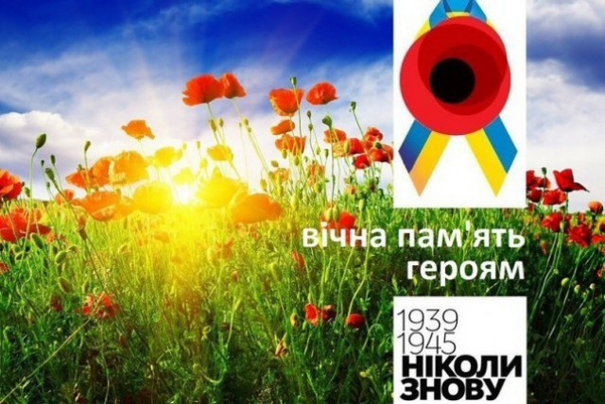

Підготувала:
Методист організаційно – масового відділу
Авдєйчік О.І.
Провела:
культорганізатор
Падалка Ю.С.

м. Прилуки 2015 р.

Учасники: ветерани німецько – радянської війни, вихованці ЦТДЮ, педагогічні працівники.
Мета: поглибити знання учнів про героїчне минуле нашого народу, допомогти усвідомити велич подвигу у Другій світовій війні, виховувати у вихованців шану і повагу до тих, хто ціною свого життя здобув перемогу над нацизмом у Європі.
___________________________________________________________________

Ведуча:
День Перемоги! День Перемоги!
Іде по країні весна.
Дев’ятого травня!
Війна закінчилась страшна.
Пам’ять... Вона нетлінна і вічна. Вона дивиться на нас із старих фронтових фотографій, з тих речей, які зберігають колишні фронтовики, і не дає померкнути жодній героїчній сторінці історії перемоги над фашизмом. А ми, молоде покоління, про іхні бойові подвиги, їхнє воєнне життя можемо сьогодні дізнатися тільки з розповідей, кінофільмів, творів художньої літератури.
Минають роки, відлітають у вічність і кожен з нас хоче, щоб в нашій країні панував мир.
1945 рік. 1 травня над рейхстагом піднявся прапор Перемоги.
8 травня 1945 року в Берліні підписана повна капітуляція фашистської Німеччини.
9 травня було надано салют Перемоги.

Ти прийшла, Перемого, слідами війни,
З-під заліза і попелу – цвітом весни,
Тим навічним вогнем, що горить – не згора,
Обеліском, який увінчала зоря.
Роки... Скільки б їх не минуло, не зітруть у народній пам’яті світлі імена тих, хто віддав своє життя за незалежність нашої Вітчизни. Золотими літерами вписані їх імена в книзі „ Пам’яті ”.

Пам’ятайте про тих, що безвісті пропали,
Пам’ятайте про тих, що не встали як впали.
Пам’ятайте про тих, що згоріли як зорі,-
Такі чисті і чесні, як повітря прозоре.
Пам’ятайте про тих, що за правду повстали,
Пам’ятайте про тих, що лягли на заставах.
Пам’ятайте про тих, що стрибали під танки...
Є в місцях невідомих невідомі останки.
Є в лісах, є у горах, і є під горою –
Менше в світі могил, ніж безсмертних героїв.
Пам’ятайте про них і у праці, і в пісні –
Хай відомими стануть всі герої безвісні.

Пропонуємо хвилиною мовчання вшанувати пам'ять загиблих героїв.
(Хвилина мовчання)
70 - ту весну відзначаємо нині,
На скронях ветеранів – срібний іній сивини,
Він подвигом прославив матір Україну,
Вклоніться, люди, ветеранам війни.
Зупинись, прислухайся на мить –
Кричать з вогню і мати, і дитина,
Хай буде мир, хай більше не горить
У пеклі війн твоє життя, людино!
Низький уклін вам, ветерани війни!
Зараз вони – ветерани, літні люди і шановані. З онуками, а дехто вже з правнуками. А тоді ж вони були зовсім юними. Що залишила їм на згадку війна, крім страждань?
Слово вам, наші ветерани. Запрошуємо до слова ветерана війни Заріпова Рахім Шаріфзяновича
Виступ ветерана
Хай ці квіти весняні чудові
Подарують вам подих краси,
Щоб жилося у щасті й любові,
Благ усіх вам з роси і води!
Всю доброту, яка існує в світі,
Всю радість, що живе серед людей,
Найкращі всі, що до вподоби, квіти
Даруєм вам у цей святковий день.
(Квіти ветерану)
Танець «На Берлин»
(На Берлин кер. О.Пуць)

Я покладу вінок червоний
До обеліска мужніх воїнів,
Які життя своє віддали
За те, щоб ми війни не знали.
Були, як всі вони, всі смертні,
Але вони, вони безсмертні,
Безсмертні подвигом великим,
Що пролетів над всеньким світом.
Ми не забудем вас ніколи,
Ми пам’татимем вас всіх.
...Я покладу вінок червоний
І він осяє обеліск.
Там сплять навічно воїни-солдати,
Чиїсь батьки, чиїсь брати й сини.
Їм не судилось весен зустрічати,
Тих, що стрічаєш ти після війни.
Там сплять твої ровесники-орлята,
Тепер уже були б із них орли!
Схилися над могилами солдатів,
Що у боях за тебе полягли.

Право покласти квіти до пам’ятника воїнам загиблим в роки другої світової війни надається вихованцям Центру творчості – Федфеденко Марії та Анікіну Дмитру
(Покладання квітів)
Ми пам’ятаємо всіх,
Хто віддав життя за те,
Щоб не було війни нової,
Щоб сонце сяяло золоте!

Вас вітають вихованці ансамблю «Промінець» та «Вітамінка» Зразкової студії естрадної пісні «Сузір'я» керівник Світлана Вовк – «Ми хочемо миру».
(«Ми хочемо миру»)
Ми не бажаємо війни!
Хай над містами і нивами
Сіяє сонце з вишини,
Щоб ми росли щасливими!
Ми хочемо без воїн жити.
Хай буде мир на всій землі!
Мир – це квіти у сонячних росах.
Мир – це радість малих і дорослих.
Мир – це усмішка в очах матусі.
Мир – це лани золотаво-русі.
Мир – це потоки весняні сині.
Мир – це дружній танок при гостині.
Мир – це все, що у світі найкраще,
Не забувайте цього нізащо!
Хай літають завжди журавлі,
Колоски видзвонюють налиті.
Ми за те, щоб мир був на землі
Для усіх людей на цілім світі!
Хай буяє цвітом Україна!
Хай минає нас страшна війна!
Хай росте Щасливою Дитина!
І в усіх серцях цвіте весна!
Молодший ансамбль «Віночок» керівник Лариса Корячко
«Любіть Україну!»

